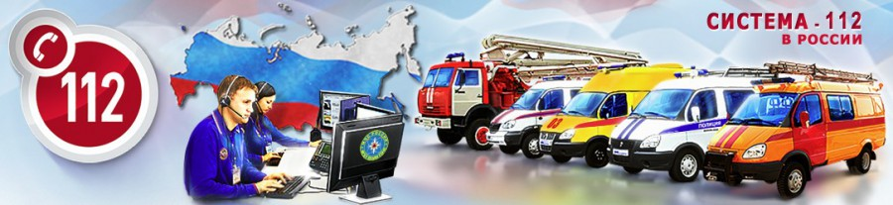
ПАМЯТКА
по вызову экстренных оперативных служб

Вызов экстренных оперативных служб
по единому номеру «112»
Для вызова экстренных оперативных служб по принципу «единого окна» работает номер «112».
Вызов экстренных оперативных служб по номеру «112» возможен даже:
- при отсутствии денежных средств на счету;
- при заблокированной SIM-карте;
- при отсутствии SIM-карты.

Вызов экстренных оперативных служб
с городского телефона
01 или 101 – Пожарная охрана и спасатели
02 или 102 – Полиция
03 или 103 – Скорая медицинская помощь
04 или 104 – Аварийная служба газовой сети

Вызов экстренных оперативных служб
с телефонов операторов сотовой связи
101 – Пожарная охрана и спасатели
102 – Полиция
103 – Скорая медицинская помощь
104 – Аварийная служба газовой сети

Вызов операторов единой информационно-справочной службы по номеру «122»
122 – Колл-центр единой информационно-справочной службы Правительства области принимает звонки по любым жизненно важным темам, как дороги, ЖКХ, электро-, водо- и газоснабжение, а также по медицинским вопросам: COVID, помощь в вызове врача, информация о номерах телефонов поликлиник и больниц.

Вызов по всем указанным номерам
БЕСПЛАТЕН

